Leopold-Franzens-Universität Innsbruck

Institut für Geographie

Innrain 52f

6020 Innsbruck

**Geoinformatik: Python**

**Rasterkarte zur Kronendach-Durchlässigkeit im Wald**

**28. Februar 2020**

**Kursleitung:**

**PD Dr. Martin Rutzinger und Dipl.-Geogr. PhD Magnus Bremer**

**Wintersemester 2019/2020**

**Verfasser:**

|  |  |
| --- | --- |
| Alexander Höfner |  |
| Andreas Summer |  |
| Ludwig Hagelstein |  |

# Idee

# Ausgangsdaten

Klassifizierte LiDAR Punktwolke im LAS-Format 1.1

|  |  |
| --- | --- |
| Klassifizierungswert | Bedeutung |
| 0 | Nie klassifiziert |
| 1 | Nicht zugewiesen |
| 2 | Erde |
| 3 | Niedere Vegetation |
| 4 | Mittlere Vegetation |
| 5 | Hohe Vegetation |
| 6 | Gebäude |

# Methodik

## Verwendete Python Module

Folgende Python Module wurden für die Untersuchungen verwendet:

* Gdal: Rasterverarbeitung und Rastererstellung
* Osr: Geodatenverarbeitung
* NumPy: Für mathematische Fragestellungen und für Arrays
* SciPy: Für die Interpolation der Bodenpunkte zu einem DGM

## Script

Eingangs wurden die zur Verfügung gestellten Punktdaten eingelesen (Abb. 1). Für Testzwecke wurden lediglich 1000 bis 10000 Punkte eingelesen, um den Rechenaufwand zu reduzieren.

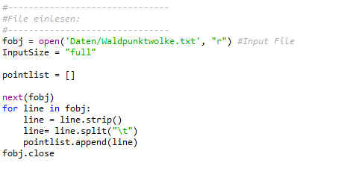

Abb. 1: Einlesen der Punktdaten

Anschließend wurden die eingelesenen Daten in ein Array gespeichert. Ein neuer Array, der lediglich die Vegetationsklassen beschreibt („vegarray“) und ein Bodenarray („bodenarray“) wurden erstellt (Abb. 2).

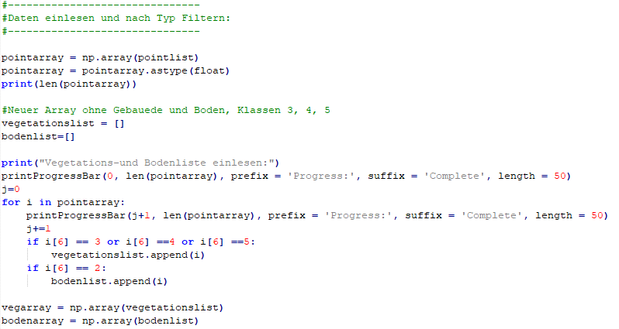

Abb. 2: Erstellen eines Vegetations- und eines Bodenarrays

Als nächstes wurden die maximale und minimale Ausdehnung der Punktdaten in X-Y-Richtung zur Erstellung eines leeren Arrays mit der Dimension der Punktdaten (Abb. 3).

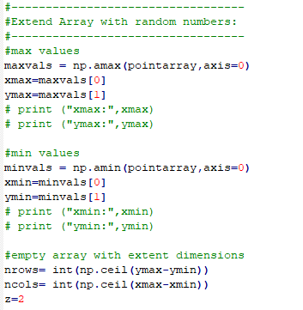

Abb. 3: X-Y-Ausdehnung der Punktdaten

Im Folgenden wurden die verschiedenen Arrays für weitere Berechnungen erstellt (Abb. 4).

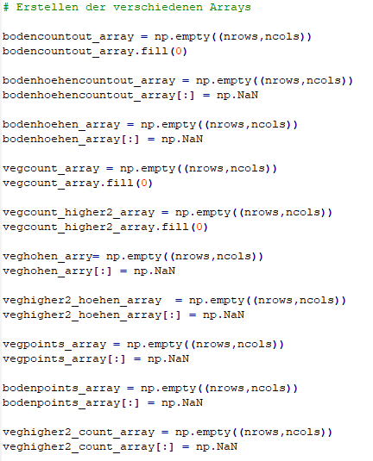

Abb. 4: Erstellen der verwendeten Arrays

Danach wurden die einzelnen Bodenpunkte je Zelle gezählt und in einen neuen Array geschrieben (Abb. 5).

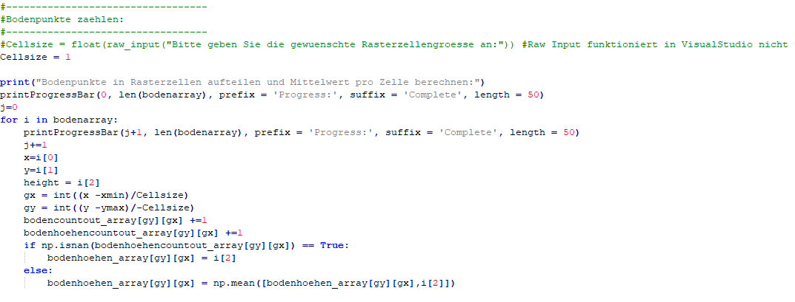

Abb. 5: Zählen der Bodenpunkte

Die lückenhaften Bodenpunkte wurden als nächstes über die Fläche interpoliert, um ein DGM zu bekommen (Abb. 6).

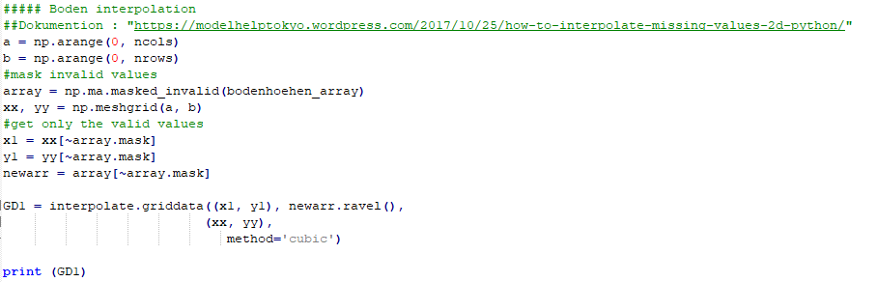

Abb. 6: Interpolation der Bodenpunkte

Um lediglich die Vegetationspunkte über 2m Vegetationshöhe herauszufiltern, wurde die Höhendifferenz zwischen Punkt und interpolierter DGM-Höhe ermittelt (Abb. 7).

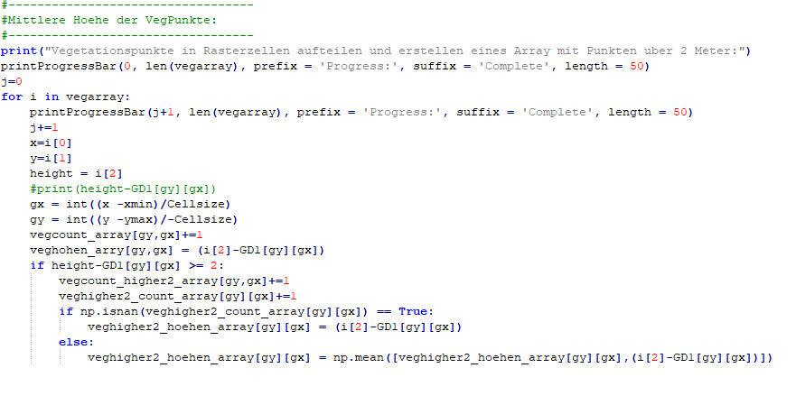

Abb. 7: Vegetationspunkte über 2m Höhe

Abschließend wurden zwei Indizes berechnet: Index 1 als Verhältnis aller Vegetationspunkte zu den Bodenpunkten und Index 2 als Verhältnis aller Vegetationspunkte über 2m zu den Bodenpunkten (Abb. 8).

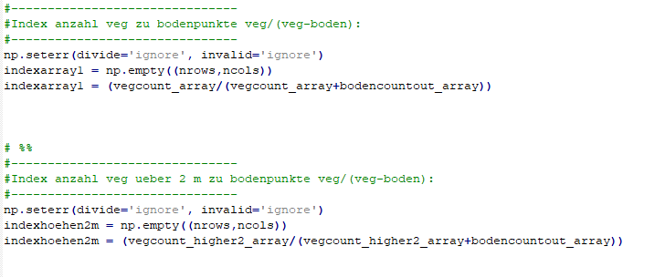

Abb. 8: Berechnung Index 1 und Index 2

Danach wurden die einzelnen Arrays in Rasterdaten konvertiert (Abb. 9).

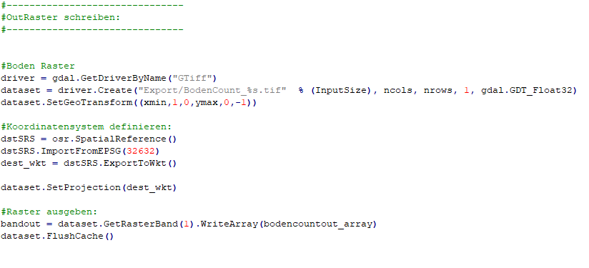

Abb. 9: Export eines Arrays als Raster

## Ladebalken

Als praktisches Feature wurde zudem ein Ladebalken integriert, der den Fortschritt der teilweise zeitaufwändigen Berechnungen zeigt (Abb. 10).

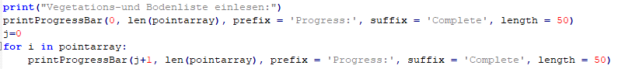

Abb. 10: Ladebalken

# Fazit

# Literatur

Alonzo, M., Bookhagen, B., McFadden, J. P., Sun, A., & Roberts, D. A. (2015). Mapping urban forest leaf area index with airborne lidar using penetration metrics and allometry. *Remote Sensing of Environment*, *162*, 141–153.

Maltamo, M., Næsset, E., & Vauhkonen, J. (Hrsg.). (2014). *Forestry applications of airborne laser scanning: Concepts and case studies* (Softcover reprint of the hardcover 1st edition 2014). Springer.